《压力归零管理》
课程名称：压力归零管理
课程讲师：刘剑 | 课程课时：2天
简单描述（课程效果）：
·两天全互动训练
·释放压力困束
·畅享生命精彩
·全面提升工作绩效

适合行业： 行业不限
适用范围： 企业全员
课程大纲：
- 压力树
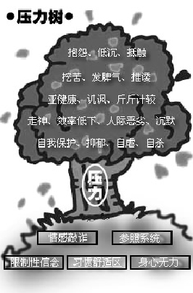
- 压力的五种形态：
- 情感敲诈
- 限制性信念
- 习惯舒适区
- 参照系统
- 身心无力
- 四维系统解压
- 八种压力归零技巧：
- 定义
- 感恩
- 太极沟通法
- 时间线目标法
- 时间管理
- 禅修
- 突破
- 配得感

备注：
训练方式：
与内心的深度沟通、认识、挑战、激发
透过音乐、灯光、催眠、禅学等独特互动体验实施训练
参训要求：
着便装（不得穿高跟鞋、裙装）
会场要求细节详见附件

